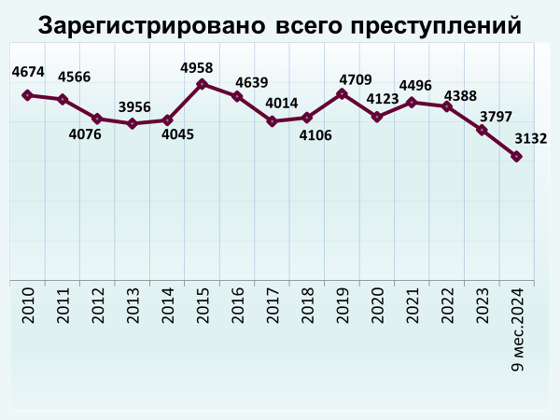

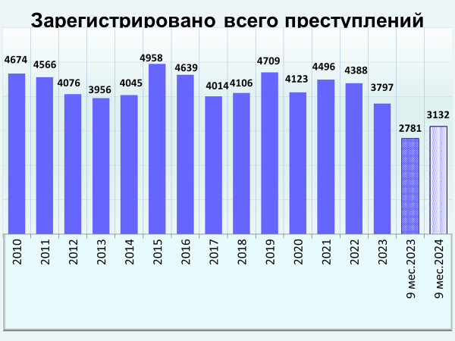

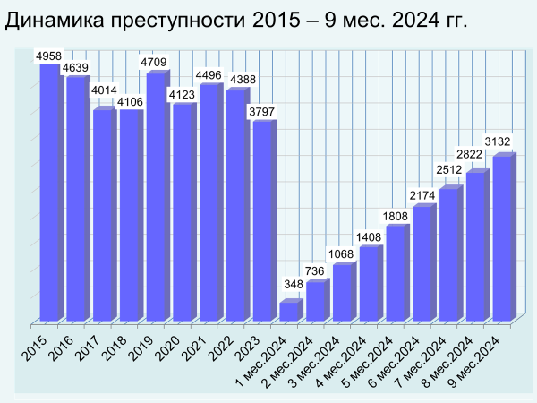

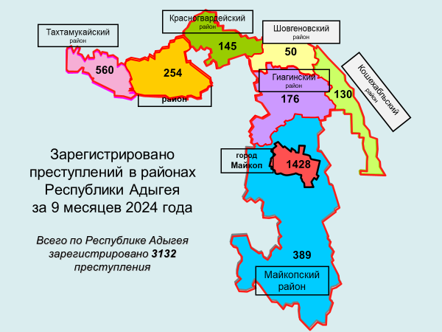

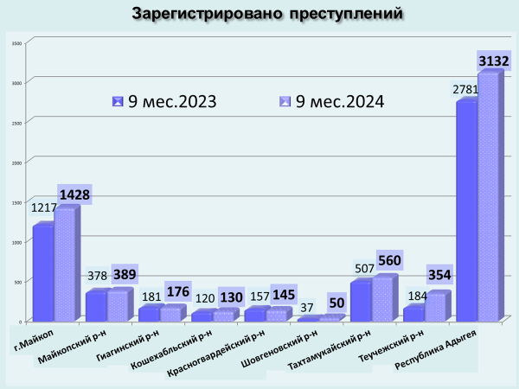

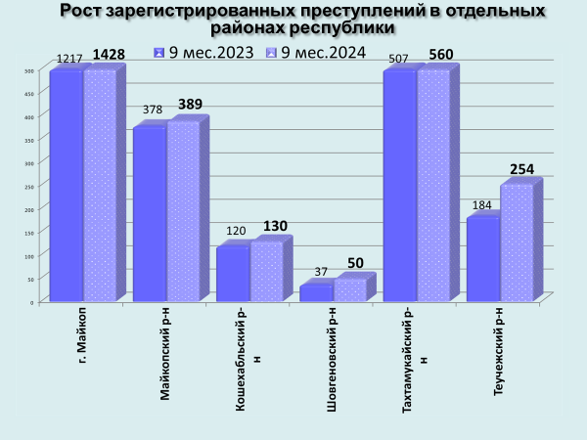

районы | 9 мес. 2024 | 9 мес. 2023 | %, +/-
г.Майкоп | 1428 | 1217 | 17,3
Майкопский район | 389 | 378 | 2,9
Гиагинский район | 176 | 181 | -2,8
Кошехабльский район | 130 | 120 | 8,3
Красногвардейский район | 145 | 157 | -7,6
Шовгеновский район | 50 | 37 | 35,1
Тахтамукайский район | 560 | 507 | 10,5
Теучежская межрайонная | 254 | 184 | 38,0

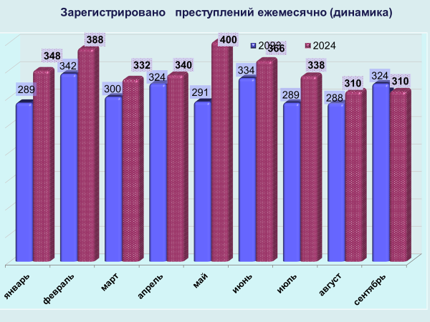

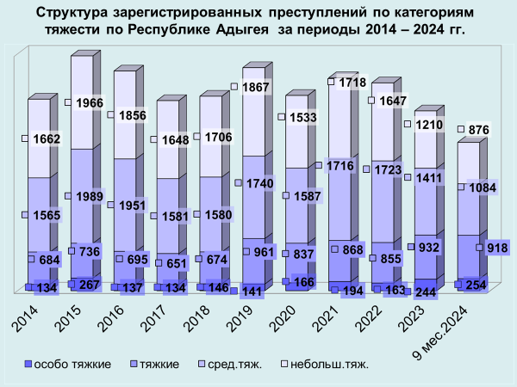
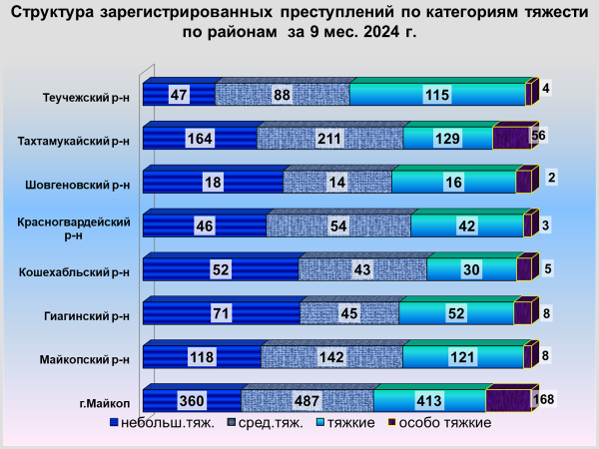

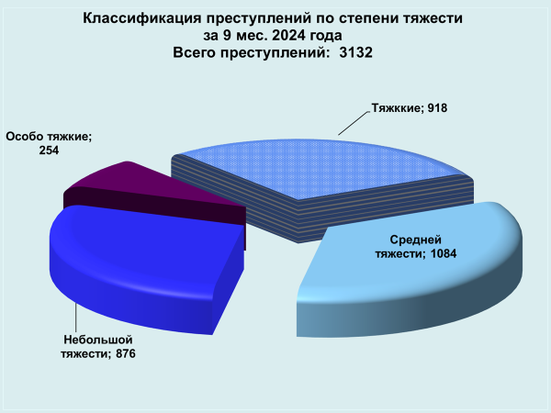
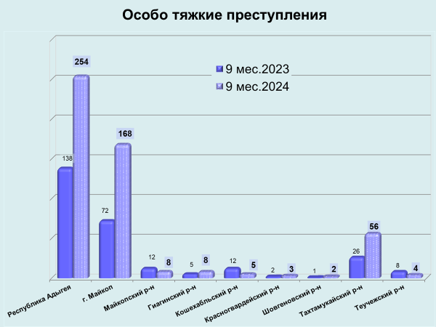

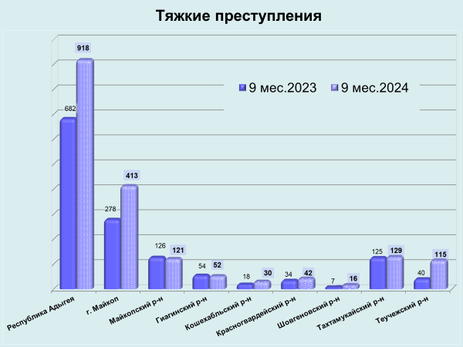

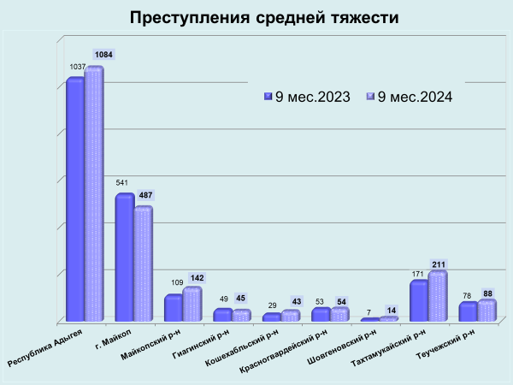

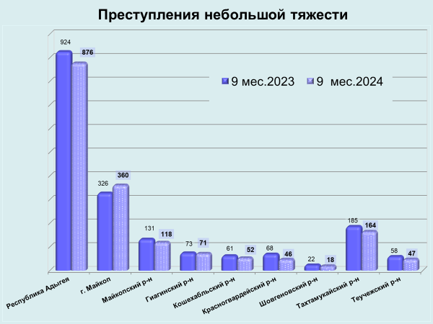

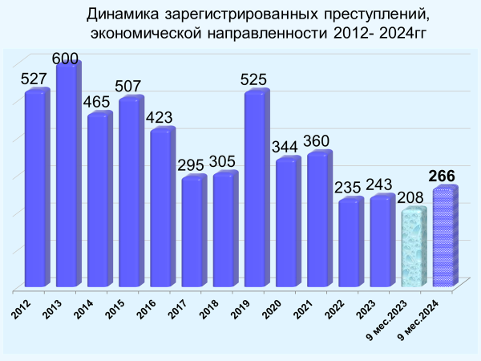

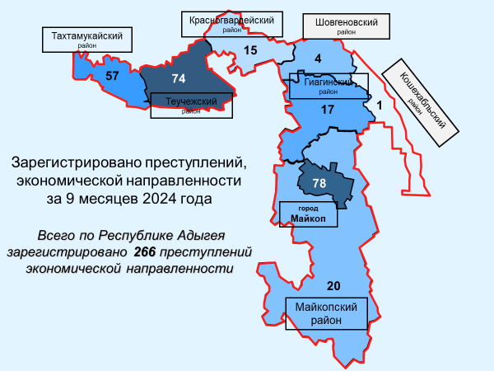

районы | 9 мес. 2024 | 9 мес. 2023 | %, +/-
г.Майкоп | 78 | 84 | -7,1
Майкопский район | 20 | 21 | -4,8
Гиагинский район | 17 | 18 | -5,6
Кошехабльский район | 1 | 3 | -66,7
Красногвардейский район | 15 | 14 | 7,1
Шовгеновский район | 4 | 2 | 100,0
Тахтамукайский район | 57 | 57 | 0,0
Теучежская межрайонная | 74 | 9 | 722,2

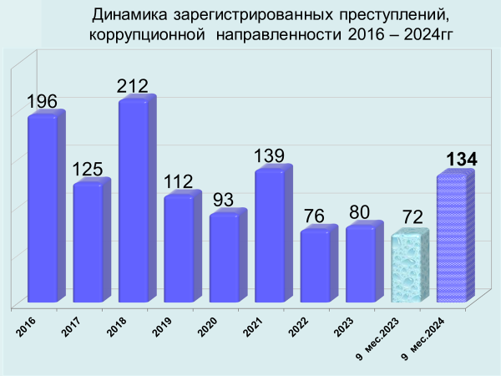

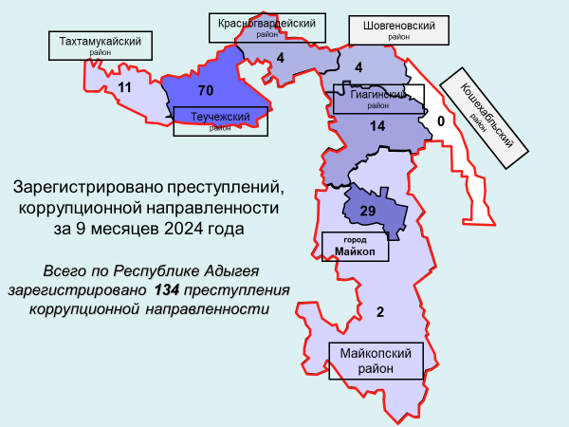

районы | 9 мес. 2024 | 9 мес. 2023 | %, +/-
г.Майкоп | 29 | 33 | -12,1
Майкопский район | 2 | 4 | -50,0
Гиагинский район | 14 | 4 | 250,0
Кошехабльский район | 0 | 1 | -100,0
Красногвардейский район | 4 | 2 | 100,0
Шовгеновский район | 4 | 2 | 100,0
Тахтамукайский район | 11 | 16 | -31,3
Теучежская межрайонная | 70 | 10 | 600,0

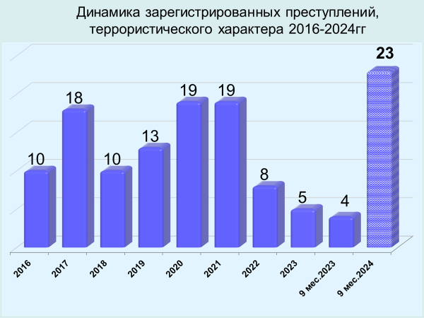

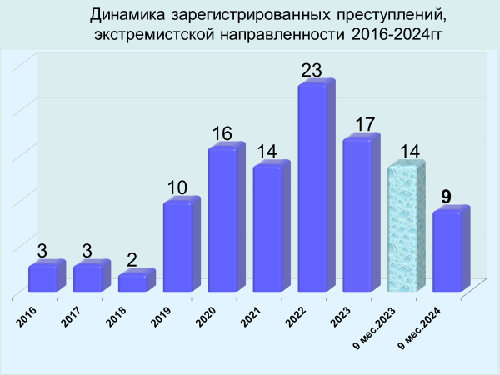

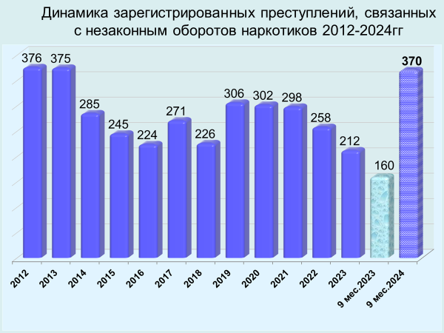

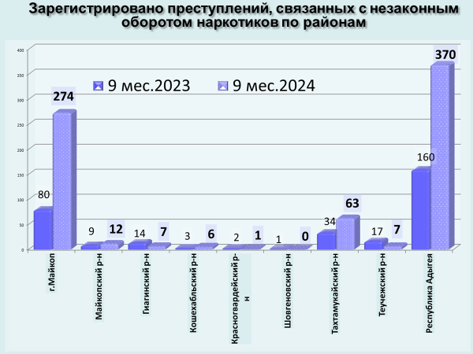

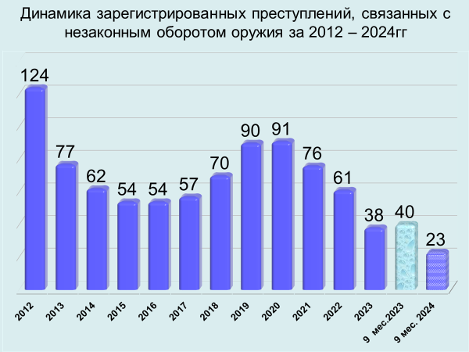

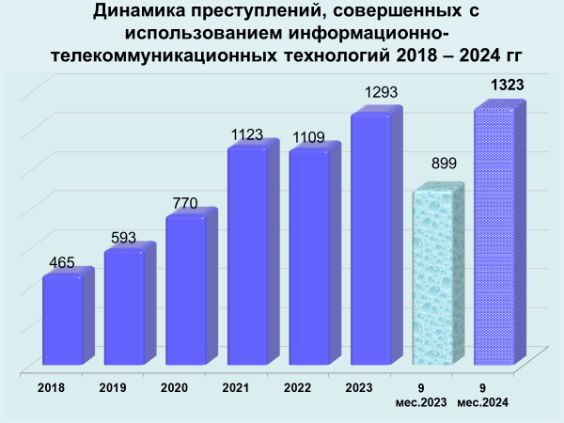

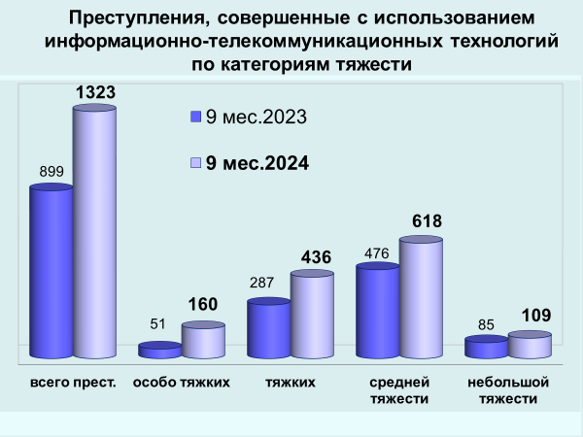

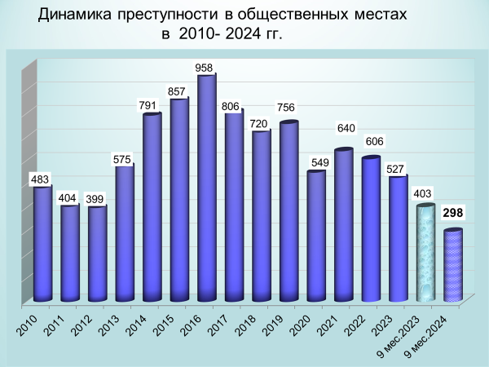

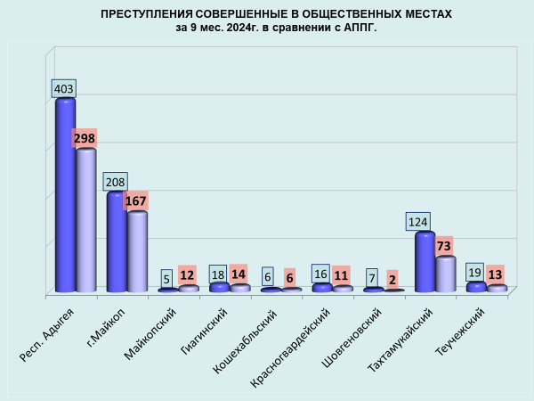

районы | 9 мес. 2024 | 9 мес. 2023 | %, +/-
г.Майкоп | 167 | 208 | -19,7
Майкопский район | 12 | 5 | 140,0
Гиагинский район | 14 | 18 | -22,2
Кошехабльский район | 6 | 6 | 0,0
Красногвардейский район | 11 | 16 | -31,3
Шовгеновский район | 2 | 7 | -71,4
Тахтамукайский район | 73 | 124 | -41,1
Теучежская межрайонная | 13 | 19 | -31,6

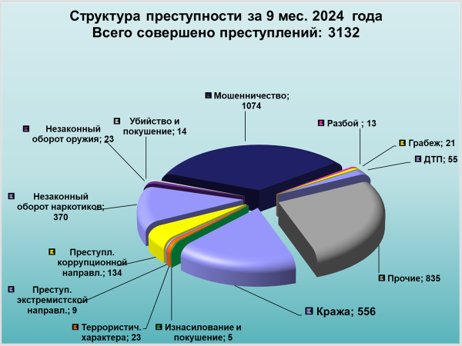

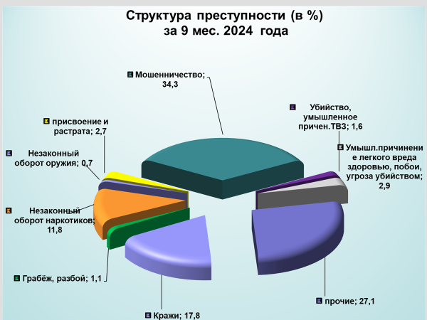
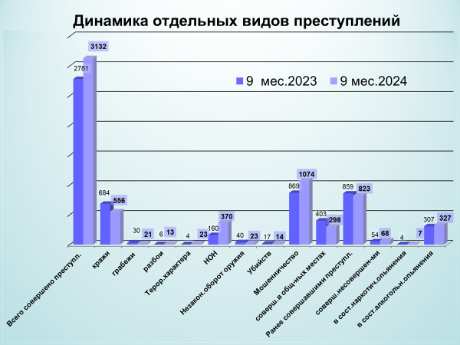

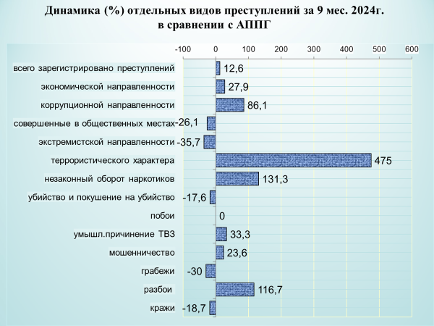
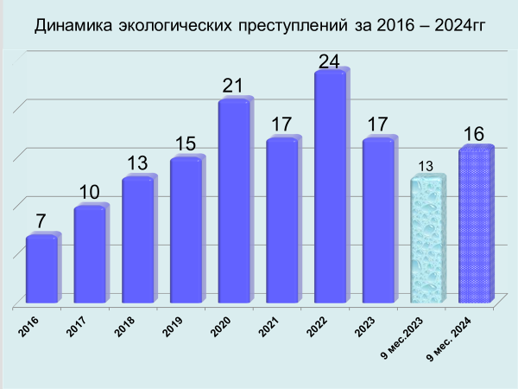

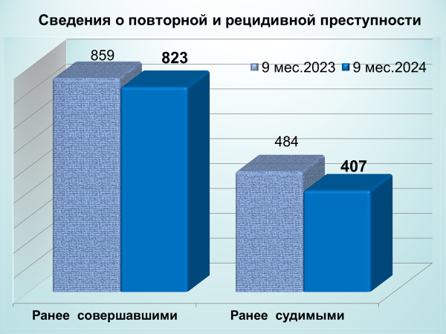

районы | 9 мес. 2024 | 9 мес. 2023 | %, +/-
г.Майкоп | 321 | 296 | 8,4
Майкопский район | 129 | 120 | 7,5
Гиагинский район | 59 | 75 | -21,3
Кошехабльский район | 55 | 49 | 12,2
Красногвардейский район | 41 | 59 | -30,5
Шовгеновский район | 9 | 13 | -30,8
Тахтамукайский район | 141 | 152 | -7,2
Теучежская межрайонная | 68 | 95 | -28,4

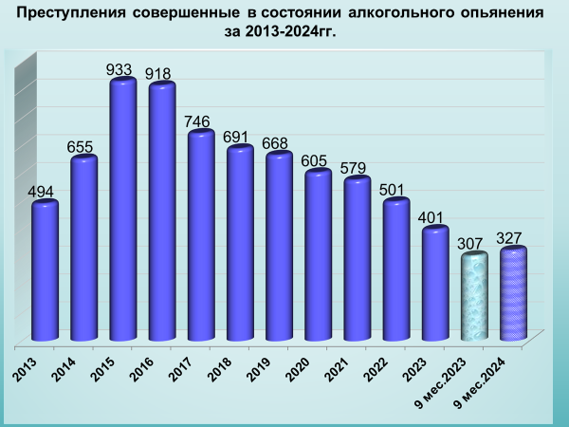

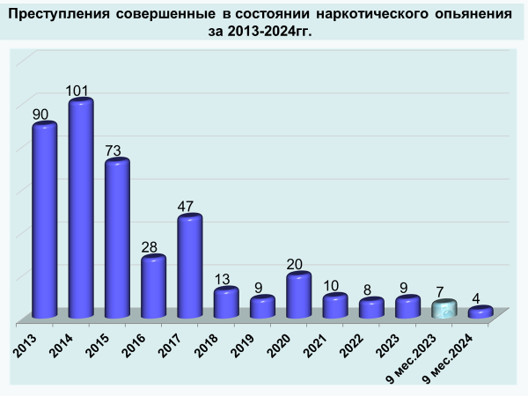

районы | 9 мес. 2024 | 9 мес. 2023 | %, +/-
г.Майкоп | 78 | 97 | -19,6
Майкопский район | 33 | 49 | -32,7
Гиагинский район | 25 | 36 | -30,6
Кошехабльский район | 101 | 21 | 381,0
Красногвардейский район | 21 | 20 | 5,0
Шовгеновский район | 5 | 10 | -50,0
Тахтамукайский район | 41 | 54 | -24,1
Теучежская межрайонная | 23 | 20 | 15,0

районы | 9 мес. 2024 | 9 мес. 2023 | %, +/-
г.Майкоп | 2 | 6 | -66,7
Майкопский район | 1 | 0 | 100,0
Гиагинский район | 1 | 0 | 100,0
Кошехабльский район | 0 | 1 | -100,0
Красногвардейский район | 0 | 0 | 0,0
Шовгеновский район | 0 | 0 | 0,0
Тахтамукайский район | 0 | 0 | 0,0
Теучежская межрайонная | 0 | 0 | 0,0

районы | 9 мес. 2024 | 9 мес. 2023 | %, +/-
г.Майкоп | 37 | 22 | 68,2
Майкопский район | 11 | 6 | 83,3
Гиагинский район | 0 | 1 | -100,0
Кошехабльский район | 5 | 2 | 150,0
Красногвардейский район | 8 | 5 | 60,0
Шовгеновский район | 1 | 1 | 0,0
Тахтамукайский район | 5 | 14 | -64,3
Теучежская межрайонная | 1 | 3 | -66,7

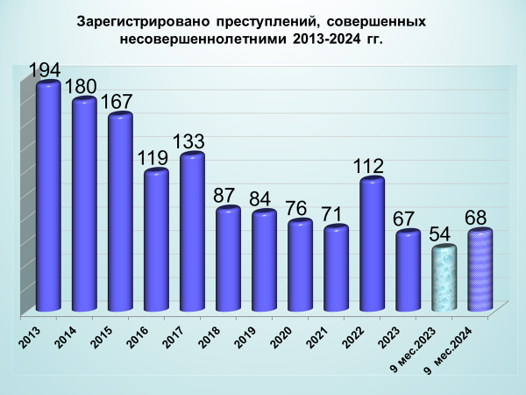

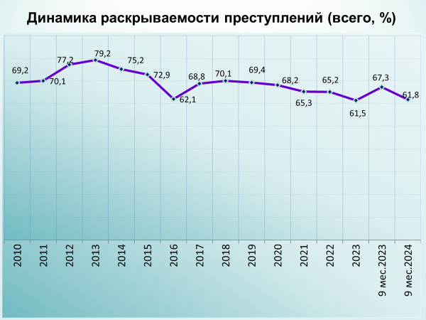
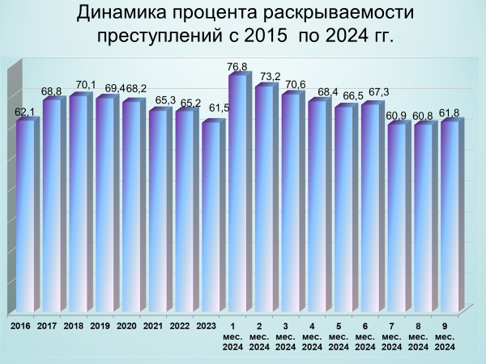

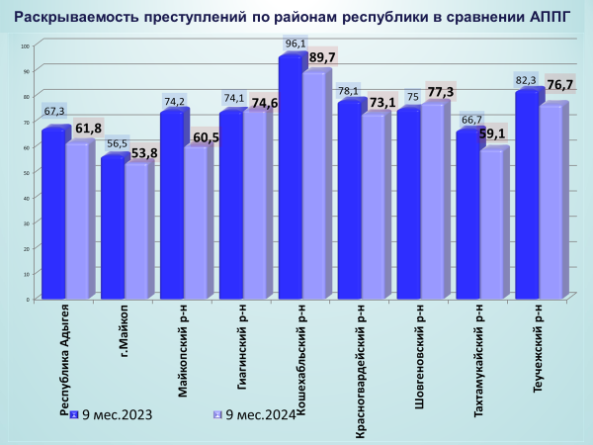

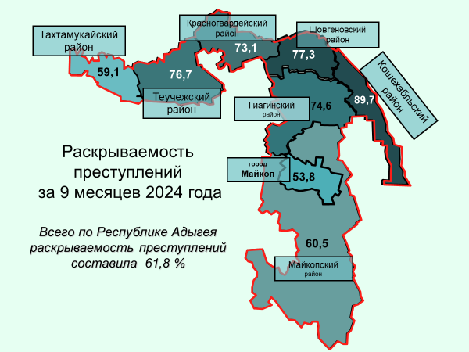

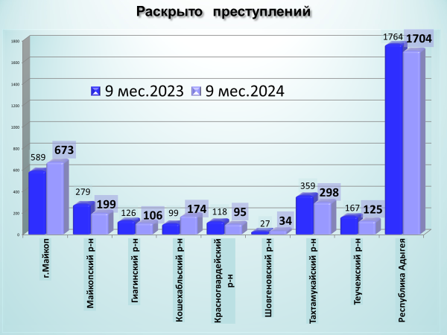

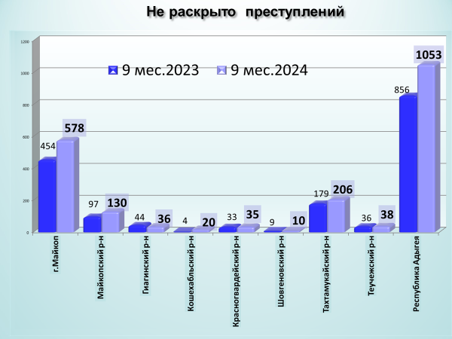

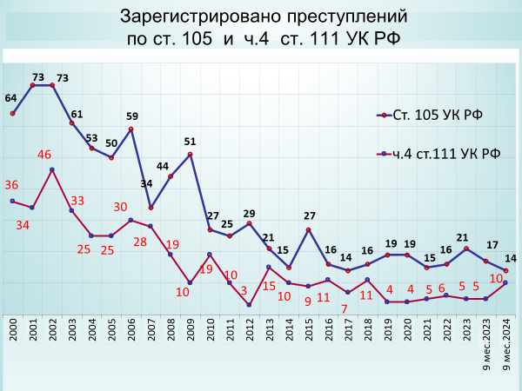

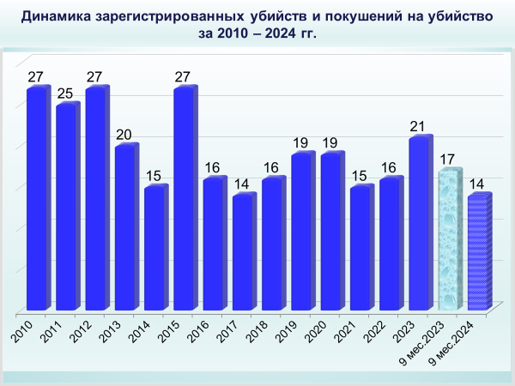

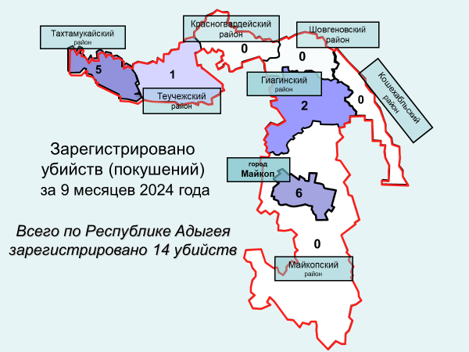

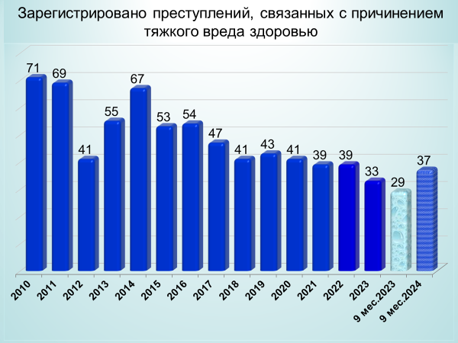

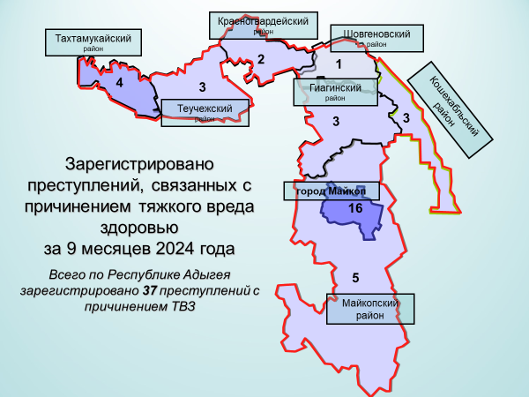

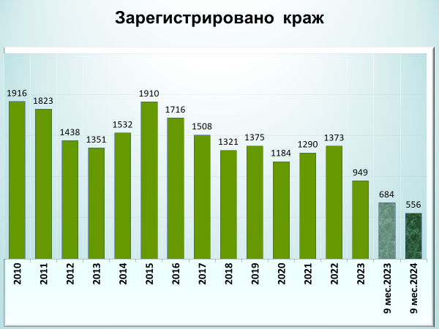

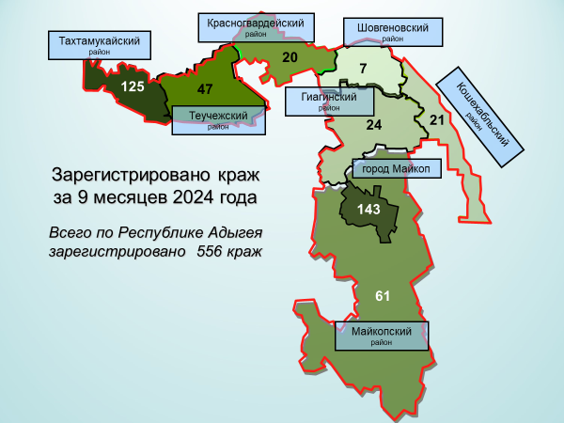

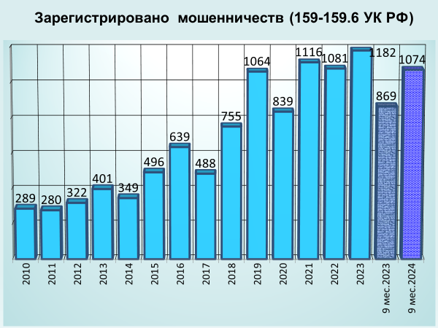

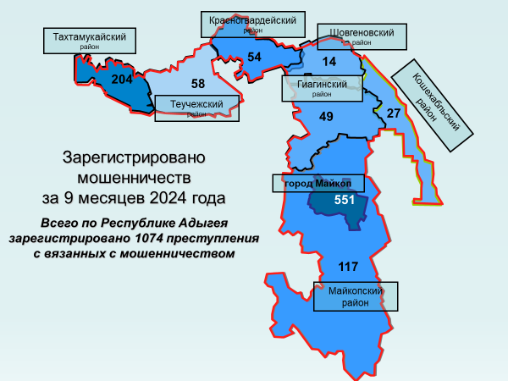

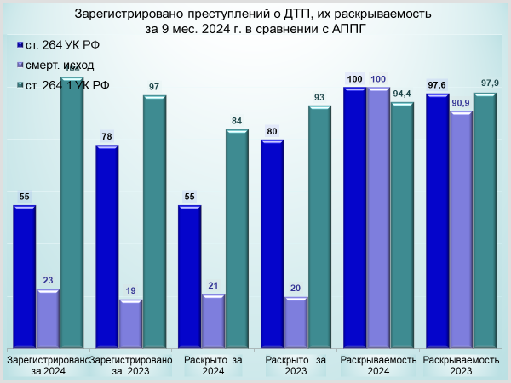

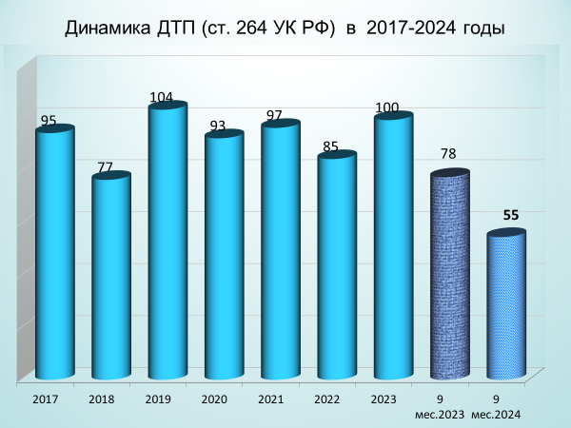
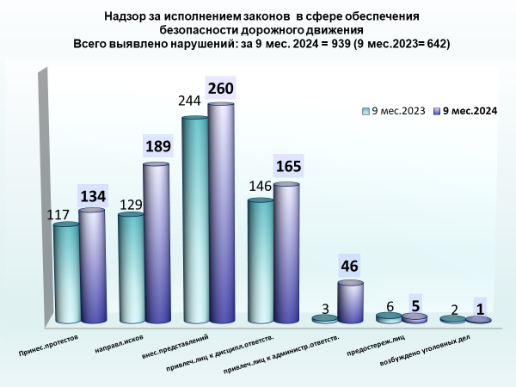

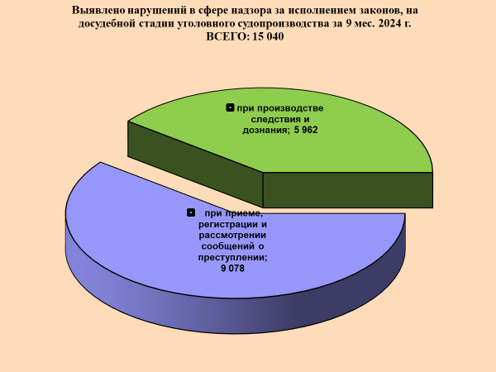

районы | 9 мес. 2024 | 9 мес. 2023 | %, +/-
г.Майкоп | 8496 | 8340 | 1,9
Майкопский район | 1588 | 1511 | 5,1
Гиагинский район | 679 | 541 | 25,5
Кошехабльский район | 281 | 276 | 1,8
Красногвардейский район | 483 | 435 | 11
Шовгеновский район | 151 | 143 | 5,6
Тахтамукайский район | 2099 | 1949 | 7,7
Теучежская межрайонная | 422 | 419 | 0,7

районы | 9 мес. 2024 | 9 мес. 2023 | %, +/-
г.Майкоп | 4999 | 4897 | 2,1
Майкопский район | 1040 | 1035 | 0,5
Гиагинский район | 357 | 244 | 46,3
Кошехабльский район | 205 | 198 | 3,5
Красногвардейский район | 236 | 179 | 31,8
Шовгеновский район | 89 | 126 | -29,4
Тахтамукайский район | 1656 | 1431 | 15,7
Теучежская межрайонная | 144 | 134 | 7,5

районы | 9 мес. 2024 | 9 мес. 2023 | %, +/-
г.Майкоп | 3497 | 3443 | 1,6
Майкопский район | 548 | 476 | 15,1
Гиагинский район | 322 | 297 | 8,4
Кошехабльский район | 76 | 78 | -2,6
Красногвардейский район | 247 | 256 | -3,5
Шовгеновский район | 62 | 17 | 264,7
Тахтамукайский район | 443 | 518 | -14,5
Теучежская межрайонная | 278 | 285 | -2,5

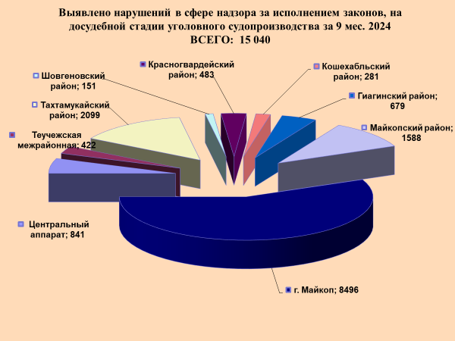

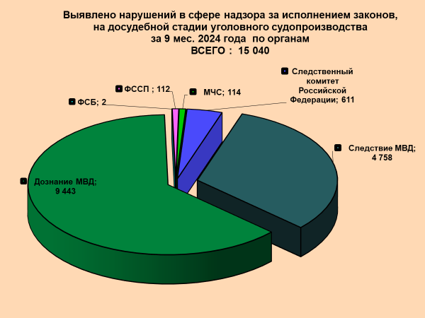

районы | 9 мес. 2024 | 9 мес. 2023 | %, +/-
г.Майкоп | 291 | 276 | 5,4
Майкопский район | 204 | 204 | 0,0
Гиагинский район | 51 | 52 | -1,9
Кошехабльский район | 15 | 12 | 25,0
Красногвардейский район | 38 | 48 | -20,8
Шовгеновский район | 14 | 9 | 55,6
Тахтамукайский район | 125 | 138 | -9,4
Теучежская межрайонная | 43 | 48 | -10,4

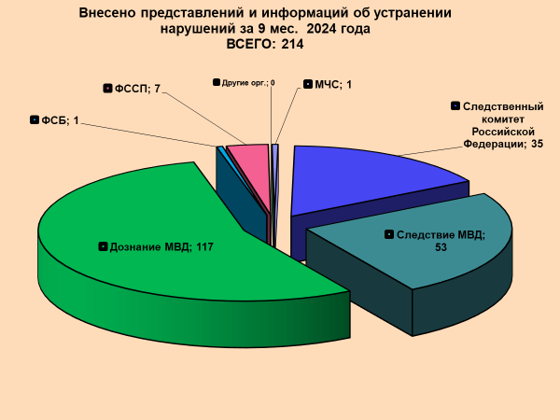

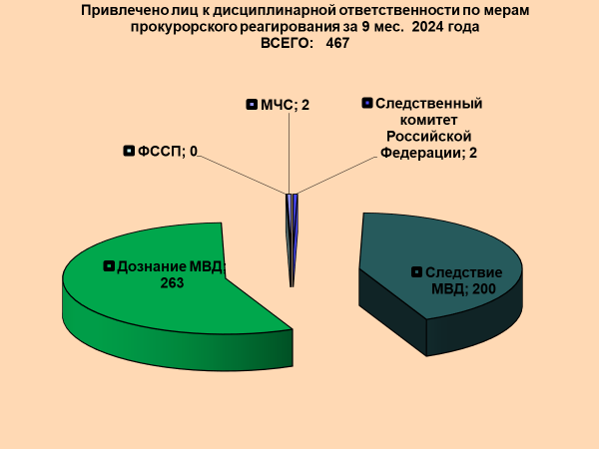

районы | 9 мес. 2024 | 9 мес. 2023 | %, +/-
г.Майкоп | 72 | 69 | 4,3
Майкопский район | 29 | 26 | 11,5
Гиагинский район | 7 | 5 | 40,0
Кошехабльский район | 9 | 9 | 0,0
Красногвардейский район | 13 | 11 | 18,2
Шовгеновский район | 8 | 5 | 60,0
Тахтамукайский район | 45 | 72 | -37,5
Теучежская межрайонная | 12 | 10 | 20,0

районы | 9 мес. 2024 | 9 мес. 2023 | %, +/-
г.Майкоп | 196 | 181 | 8,3
Майкопский район | 100 | 103 | -2,9
Гиагинский район | 16 | 12 | 33,3
Кошехабльский район | 11 | 11 | 0,0
Красногвардейский район | 17 | 17 | 0,0
Шовгеновский район | 9 | 4 | 125
Тахтамукайский район | 33 | 18 | 83,3
Теучежская межрайонная | 41 | 13 | 215,4

районы | 9 мес. 2024 | 9 мес. 2023 | %, +/-
г.Майкоп | 1508 | 1470 | 2,6
Майкопский район | 245 | 86 | 184,9
Гиагинский район | 199 | 137 | 45,3
Кошехабльский район | 69 | 49 | 40,8
Красногвардейский район | 101 | 79 | 27,8
Шовгеновский район | 13 | 29 | -55,2
Тахтамукайский район | 865 | 1018 | -15
Теучежская межрайонная | 88 | 69 | 27,5

районы | 9 мес. 2024 | 9 мес. 2023 | %, +/-
г.Майкоп | 538 | 532 | 1,1
Майкопский район | 97 | 66 | 47,0
Гиагинский район | 3 | 0 | 100,0
Кошехабльский район | 0 | 0 | 0,0
Красногвардейский район | 3 | 7 | -57,1
Шовгеновский район | 3 | 5 | -40,0
Тахтамукайский район | 182 | 240 | -24,2
Теучежская межрайонная | 27 | 6 | 350,0

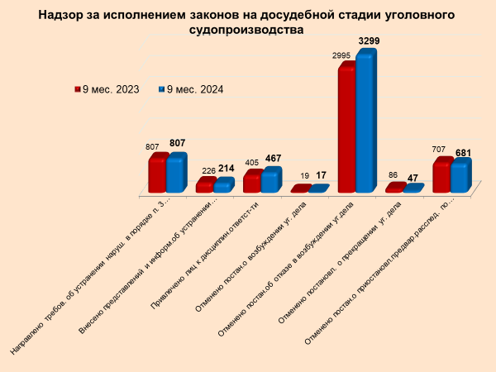

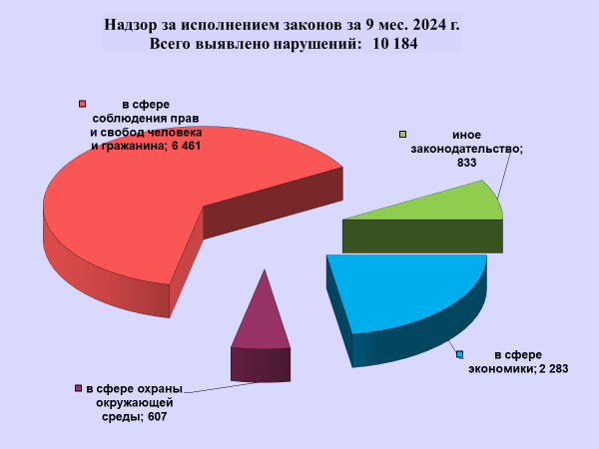

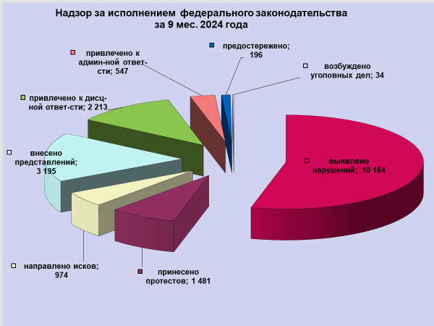

районы | 9 мес. 2024 | 9 мес. 2023 | %, +/-
г.Майкоп | 335 | 331 | 1,2
Майкопский район | 239 | 226 | 5,8
Гиагинский район | 88 | 91 | -3,3
Кошехабльский район | 159 | 141 | 12,8
Красногвардейский район | 167 | 149 | 12,1
Шовгеновский район | 127 | 125 | 1,6
Тахтамукайский район | 276 | 296 | -6,8
Теучежская межрайонная | 154 | 159 | -3,1

районы | 9 мес. 2024 | 9 мес. 2023 | %, +/-
г.Майкоп | 277 | 274 | 1,1
Майкопский район | 173 | 172 | 0,6
Гиагинский район | 53 | 56 | -5,4
Кошехабльский район | 76 | 75 | 1,3
Красногвардейский район | 119 | 115 | 3,5
Шовгеновский район | 42 | 39 | 7,7
Тахтамукайский район | 97 | 105 | -7,6
Теучежская межрайонная | 104 | 121 | -14,0

районы | 9 мес. 2024 | 9 мес. 2023 | %, +/-
г.Майкоп | 693 | 633 | 9,5
Майкопский район | 502 | 502 | 0,0
Гиагинский район | 276 | 284 | -2,8
Кошехабльский район | 334 | 273 | 22,3
Красногвардейский район | 275 | 286 | -3,8
Шовгеновский район | 240 | 238 | 0,8
Тахтамукайский район | 397 | 389 | 2,1
Теучежская межрайонная | 384 | 395 | -2,8

районы | 9 мес. 2024 | 9 мес. 2023 | %, +/-
г.Майкоп | 605 | 556 | 8,8
Майкопский район | 365 | 353 | 3,4
Гиагинский район | 179 | 200 | -10,5
Кошехабльский район | 274 | 194 | 41,2
Красногвардейский район | 84 | 111 | -24,3
Шовгеновский район | 147 | 190 | -22,6
Тахтамукайский район | 287 | 309 | -7,1
Теучежская межрайонная | 153 | 160 | -4,4

районы | 9 мес. 2024 | 9 мес. 2023 | %, +/-
г.Майкоп | 148 | 118 | 25,4
Майкопский район | 118 | 104 | 13,5
Гиагинский район | 53 | 24 | 120,8
Кошехабльский район | 52 | 24 | 116,7
Красногвардейский район | 12 | 16 | -25,0
Шовгеновский район | 16 | 18 | -11,1
Тахтамукайский район | 89 | 87 | 2,3
Теучежская межрайонная | 34 | 12 | 183,3

